

**PLA DE TREBALL DE 5è – nº11 (A)**

**Nom i cognoms: Del 16 de març al 29 de març**

|  |  |  |  |  |  |  |
| --- | --- | --- | --- | --- | --- | --- |
| **PROPOSTES DE TREBALL** | | **Quan?** | **Ho he entès?** | | | |
| puzzle1.jpg | **puzzle2.jpg** | **puzzle3.jpg** | **puzzle4.jpg** |
| **ACTIVITATS** | **1. LECTURA I COMPRENSIÓ LECTORA:**  *(individual)* |  |  |  |  |  |
|
| **2. EXPRESSIÓ ESCRITA.**  *(individual)* |  |  |  |  |  |
| **3. ORTOGRAFIA. Paraules clau**  *(parella)* |  |  |  |  |  |
| **4. Eslògans publicitaris**  *(parella)* |  |  |  |  |  |
| **5. Sinònims i antònims**  **(***individual***)** |  |  |  |  |  |
| **6. Exercicis de massa i capacitat.**  *(individual)* |  |  |  |  |  |
| **7. Quadern matemàtic vermell.**  *(individual)* |  |  |  |  |  |
| **8. Arrodonim!**  *(individual)* |  |  |  |  |  |
|
|

**ACTIVITAT 1. LECTURA I COMPRENSIÓ LECTORA. ELS PIRATES A LA MEDITERRANIA**

Llegeix el text i respon les preguntes proposades.

**ACTIVITAT 2. EXPRESSIÓ ESCRITA. EL PIRATA BARBA-ROJA**

Mira la il·lustració del pirata Barba-roja i INVENTA’T la seva hostòria!! On va néixer, quan, per què es va fer pirata, quins vaixells va atacar... Utilitza tota la teva imaginació i passa-t’ho bé!!!

Com sempre, recorda que has de **planificar** el text. Fes-ho en aquest full. Després, **escriu-lo a la llibreta verda** i revisa’l!

El text ha de tenir una **introducció** (2 línies), una **part central** (15 línies) i una **conclusió** o part final (2 línies).

Recorda utilitzar **connectors** i escriure bé les **paraules clau** que hem treballat!

**ACTIVITAT 3. ORTOGRAFIA. Paraules clau**

Observa el requadre de paraules clau.

|  |  |  |  |  |
| --- | --- | --- | --- | --- |
| Vegada/ a vegades | Demà | Home | Meu/meva | Seu/seva |
| Hora | Verd | vull | Àvia/avi | arribar |

**ACTIVITAT 4. ESLÒGANS PUBLICITARIS**

Un ***eslògan*** és una frase curta, impactant i fàcil de recordar que trobem en els textos publicitaris i que resumeix el missatge que es vol fer arribar al públic.

**ACTIVITAT 5. SINÒNIMS I ANTÒNIMS**

Recordes què són els antònims i els sinònims?

**SINÒNIM**: Dues paraules són sinònimes quan comparteixen el mateix significat.

**ANTÒNIM**: Dues paraules són antònimes quan tenen significats contraris o oposats.

Amb aquestes definicions, fes els exercicis que et proposem.

**ACTIVITAT 6. MASSA I CAPACITAT**

Llegeix amb atenció les activitats d’aquest apartat i respon. Recorda que quan parlem de massa ens referim als quilos i quan parlem de capacitat fem referència als litres. Endavant!

**ACTIVITAT 7. QUADERN MATEMÀTIC VERMELL**

Per fer aquesta activitat has d’agafar el quadern de matemàtiques. A continuació, t’especifiquem quines pàgines i exercicis has de fer.

* Pàgina número 9 i 10 senceres.
* Pàgina 16 sencera.
* Pàgina 40 sencera.

**RECORDA LLEGIR BÉ ELS ENUNCIATS I TENIR PACIÈNCIA A L’HORA DE RESPONDRE’LS. ENDAVANT MATEMÀTIC/A!!!**

**ACTIVITAT 8. ARRODONIM!**

Fes els exercicis que et proposem. Si ho necessites, agafa la llibreta groga i consulta la teoria.

**ACTIVITAT 1. COMPRENSIÓ LECTORA**

**ELS PIRATES A LA MEDITERRANIA**

La pirateria existeix a la Mediterrània des de fa molt de temps, probablement des del mateix moment en què van començar a navegar els primers vaixells. La Mediterrània és una mar petita, tancada, amb una certa facilitat per a la navegació i també per al comerç. Segurament això va provocar la cobdícia de moltes persones, que es volien enriquir a costa dels altres i, per tant, el naixement de la pirateria.

Per què creus que va néixer la pirateria? **____________________________________**

**______________________________________________________________**

**______________________________________________________________**

Petita història

**El segle I abans de Crist**, la ciutat de Roma es va veure en una situació molt arriscada quan els pirates de Turquía, van tallar les rutes comercials que unien Roma amb Egipte, que porveïa menjar la població romana.

Al **llarg de l’edat mitjana** no hi va haver una amenaça pirata concreta a la Mediterrània, tot alguns reis catalans van donar el vistiplau a la pirateria. Alfons el Magnànim, per exemple, va fomentar la lluita dels pirates contra les propietats franceses i genoveses, per tal d’augmentar el seu poder, i més endavant contra els pobles del litoral nord-africà.

A partir dels **segles XIII-XIV**, la pirateria a gran escala va renéixer a la Mediterrània. Va augmentar el tràfic marítim a causa de les Croades i van reaparèixer els pirates del nord d’Àfrica.

Però a partir del segle **XV i començament del XVI** es produeix l’esclat dels atacs corsaris. Això es deu principalment al fet que els moriscos són expulsats de la Península Ibèrica, la qual cosa va despertar un sentiment de lluita i odi contra els cristians. Els moriscos van sortir al mar a la revenja.

**A partir de 1450** apareix de manera fulminant i brutal la pirateria barbaresca. El mar Mediterrani, doncs, es va omplir de pirates i Cristòfol Colom va proposar una nova ruta marítima per arribar a les índies sense passar pel Mar Mediterrani, que era molt perillós.

**L’any 1503** es va produir la primera incursió destacable per terra dels pirates barbarescos: van arrasar la vila de Cullera. Ben aviat van ser atacades altres poblacions: Oropesa, Salou, Maó, Vinarós, Dènia, Alacant...

Els atacs pirates s’acostumaven a produir a la primavera o a l’estiu, quan les aigües estaven més calmades. De vegades eren atacs produïts per veritables estols formats per molts vaixells; altres vegades eren només unes quantes embarcacions.

**VOCABULARI**

**Tràfic marítim: moviment de vaixells pel mar.**

**Croades: viatges que feien els cristians en terres musulmanes per conquerir-les.**

**Pirateria barbaresca: pirates que venien del nord d’Àfrica.**

**Moriscos: musulmans**

Descriu breument el que va passar en les dates destacades en negreta:

**El segle I abans de Crist: ________________________________________**

**______________________________________________________________**

Al **llarg de l’edat mitjana: ________________________________________**

**______________________________________________________________**

A partir dels **segles XIII-XIV**: **_______________________________________**

**______________________________________________________________**

**Segle XV i començament del XVI: _________________________________**

**______________________________________________________________**

**A partir de 1450**: **________________________________________________**

**______________________________________________________________**

**L’any 1503**: **____________________________________________________**

**______________________________________________________________**

Busca i escriu on són les poblacions que van atacar els pirates:

Cullera: País Valencià

Oropesa: _____________________________________

Salou: _______________________________________

Maó: ________________________________________

Vinarós: _____________________________________

Dènia: ______________________________________

Alacant: _____________________________________

**ACTIVITAT 2. EXPRESSIÓ ESCRITA**

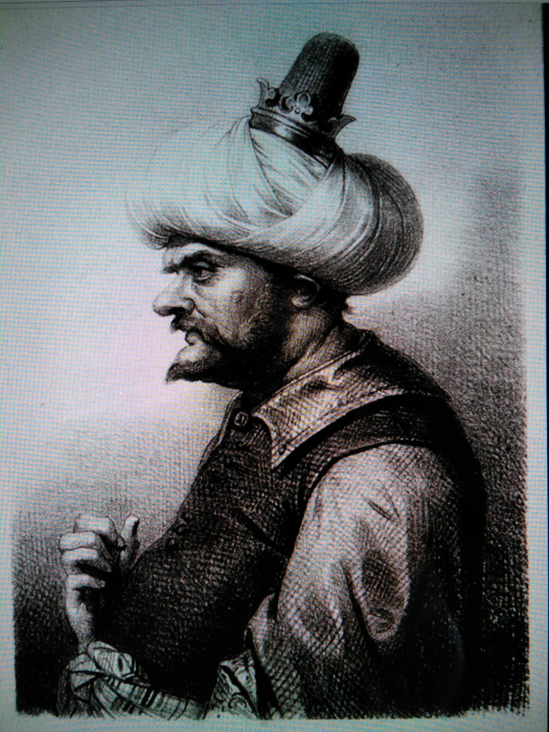

**Pirata Barba-roja**

**Planifica el text.** Respon aquestes preguntes abans d’escriure, doncs t’ajudarà a poder imaginar com era el personatge.

Com es deia en realitat? _____________________________________

On va néixer? _____________________________________

Quin any? _____________________________________

Per què es va fer pirata? __________________________________________

______________________________________________________________

Li agradava el que feia o es veia obligat a fer-ho? ______________________________________________________________

Quins vaixells va atacar? _________________________________________

______________________________________________________________

Qui eren els seus companys, amics? Com es deien? _____________________________________________________________

Què feia quan no estava al vaixell fent de pirata? ______________________________________________________________

**Escriu el text.**

Pots començar dient... El nom veritable d’en Barba-roja era....

_____________________________________________________________

_____________________________________________________________

_____________________________________________________________

_____________________________________________________________

_____________________________________________________________

_____________________________________________________________

_____________________________________________________________

_____________________________________________________________

_____________________________________________________________

_____________________________________________________________

_____________________________________________________________

_____________________________________________________________

_____________________________________________________________

_____________________________________________________________

_____________________________________________________________

_____________________________________________________________

_____________________________________________________________

_____________________________________________________________

_____________________________________________________________

_____________________________________________________________

_____________________________________________________________

_____________________________________________________________

_____________________________________________________________

_____________________________________________________________

_____________________________________________________________

_____________________________________________________________

**Revisa el text.**

Revisa:

1. Les paraules clau que hem anat treballant.

2. Les majúscules.

3. Que hi hagi punts i comes perquè s’entengui el text,

4. Si has posat connectors.

**ACTIVITAT 3. ORTOGRAFIA. Paraules clau.**

Escriu una frase amb cada paraula clau del requadre:

_____________________________________________________________

_____________________________________________________________

_____________________________________________________________

_____________________________________________________________

_____________________________________________________________

_____________________________________________________________

_____________________________________________________________

_____________________________________________________________

_____________________________________________________________

_____________________________________________________________

_____________________________________________________________

_____________________________________________________________

_____________________________________________________________

_____________________________________________________________

**ACTIVITAT 4. ESLÒGANS PUBLICITARIS.**

Com que estem treballant el **canvi climàtic** i les seves conseqüències, et proposem que inventis eslògans publicitaris referits a aquestes temes.

Es tracta que pensis **frases curtes, “enganxoses”, fàcils de recordar i repetir que expliquin la importància de preservar el medi ambient i cuidar el nostre entorn**. Pots fer referència al reciclatge, a la comtaminació de l’aire, de l’aigua....

Alguns infants n’han fet alguns que et posem d’exemple.

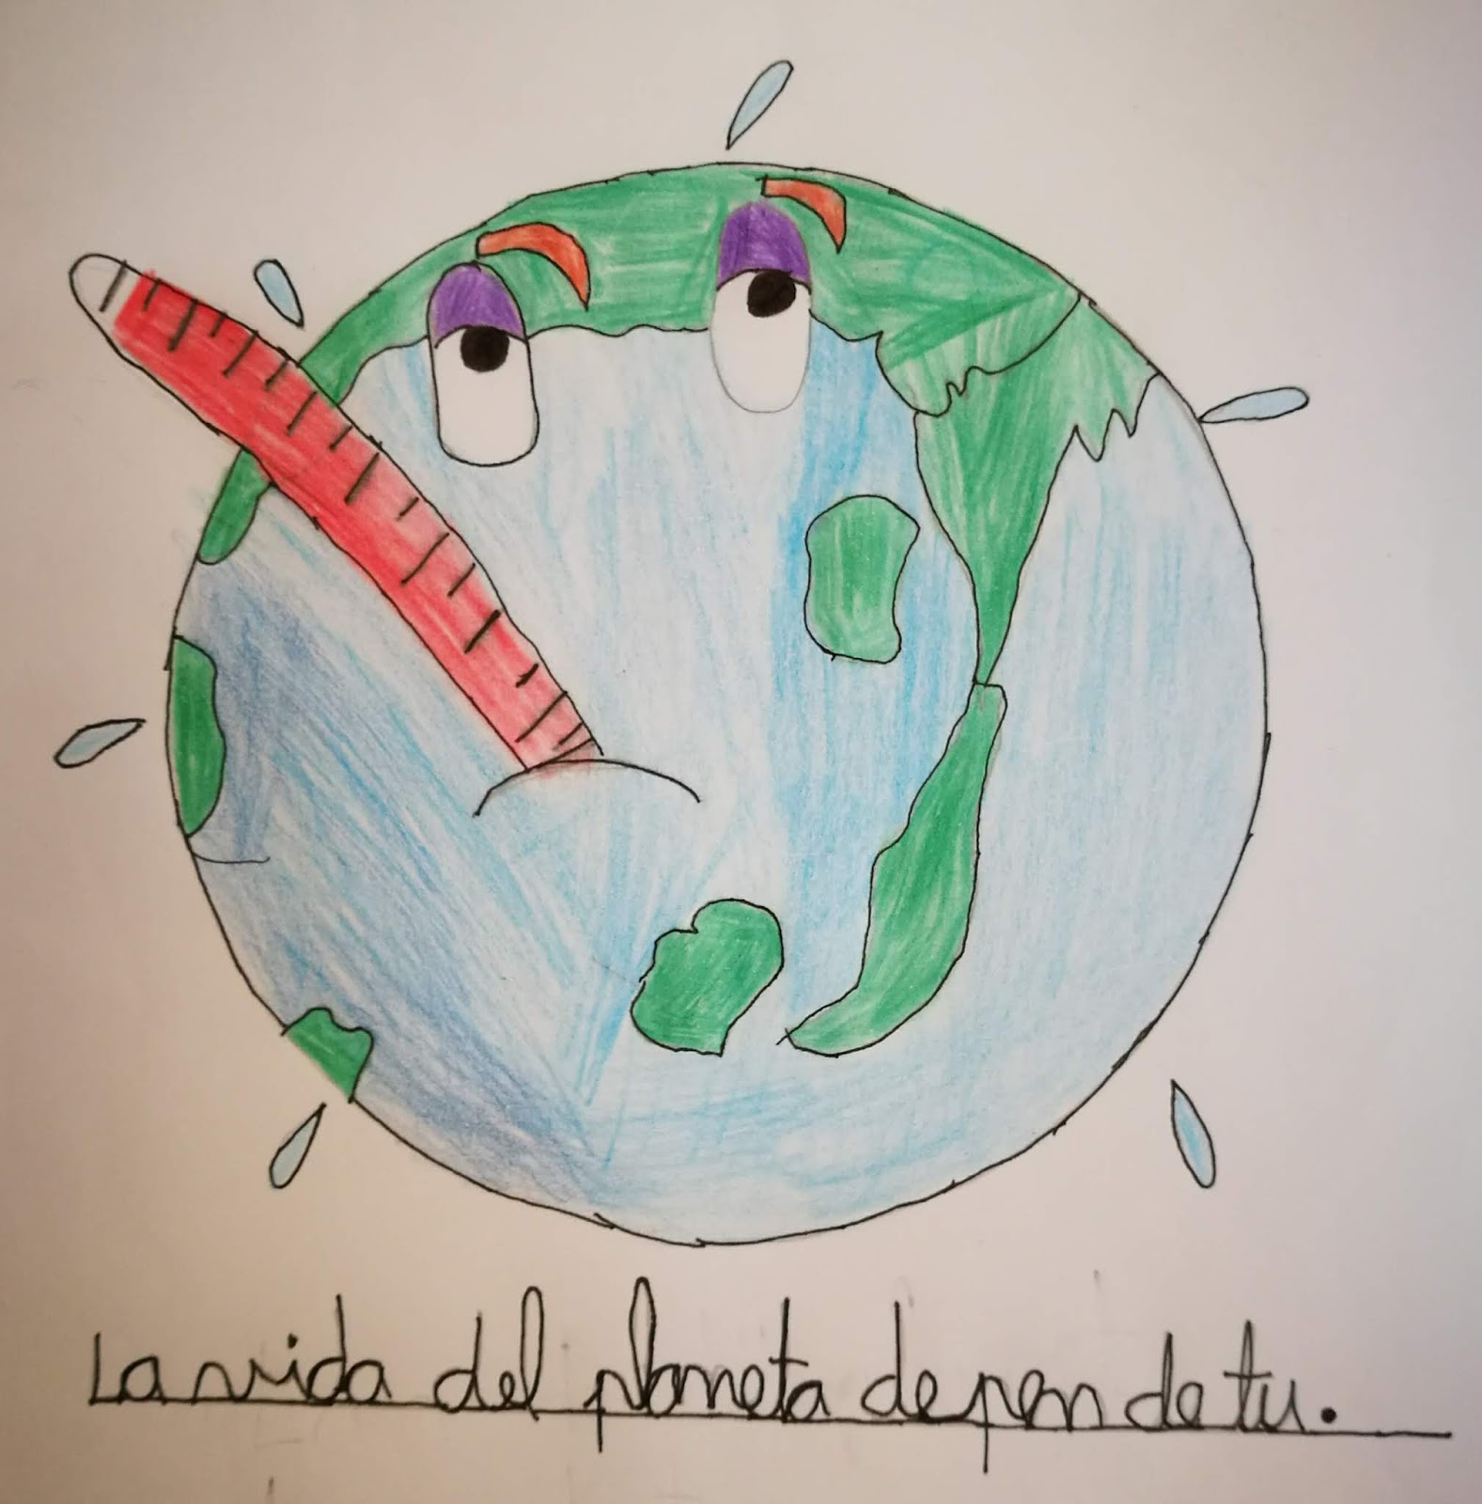 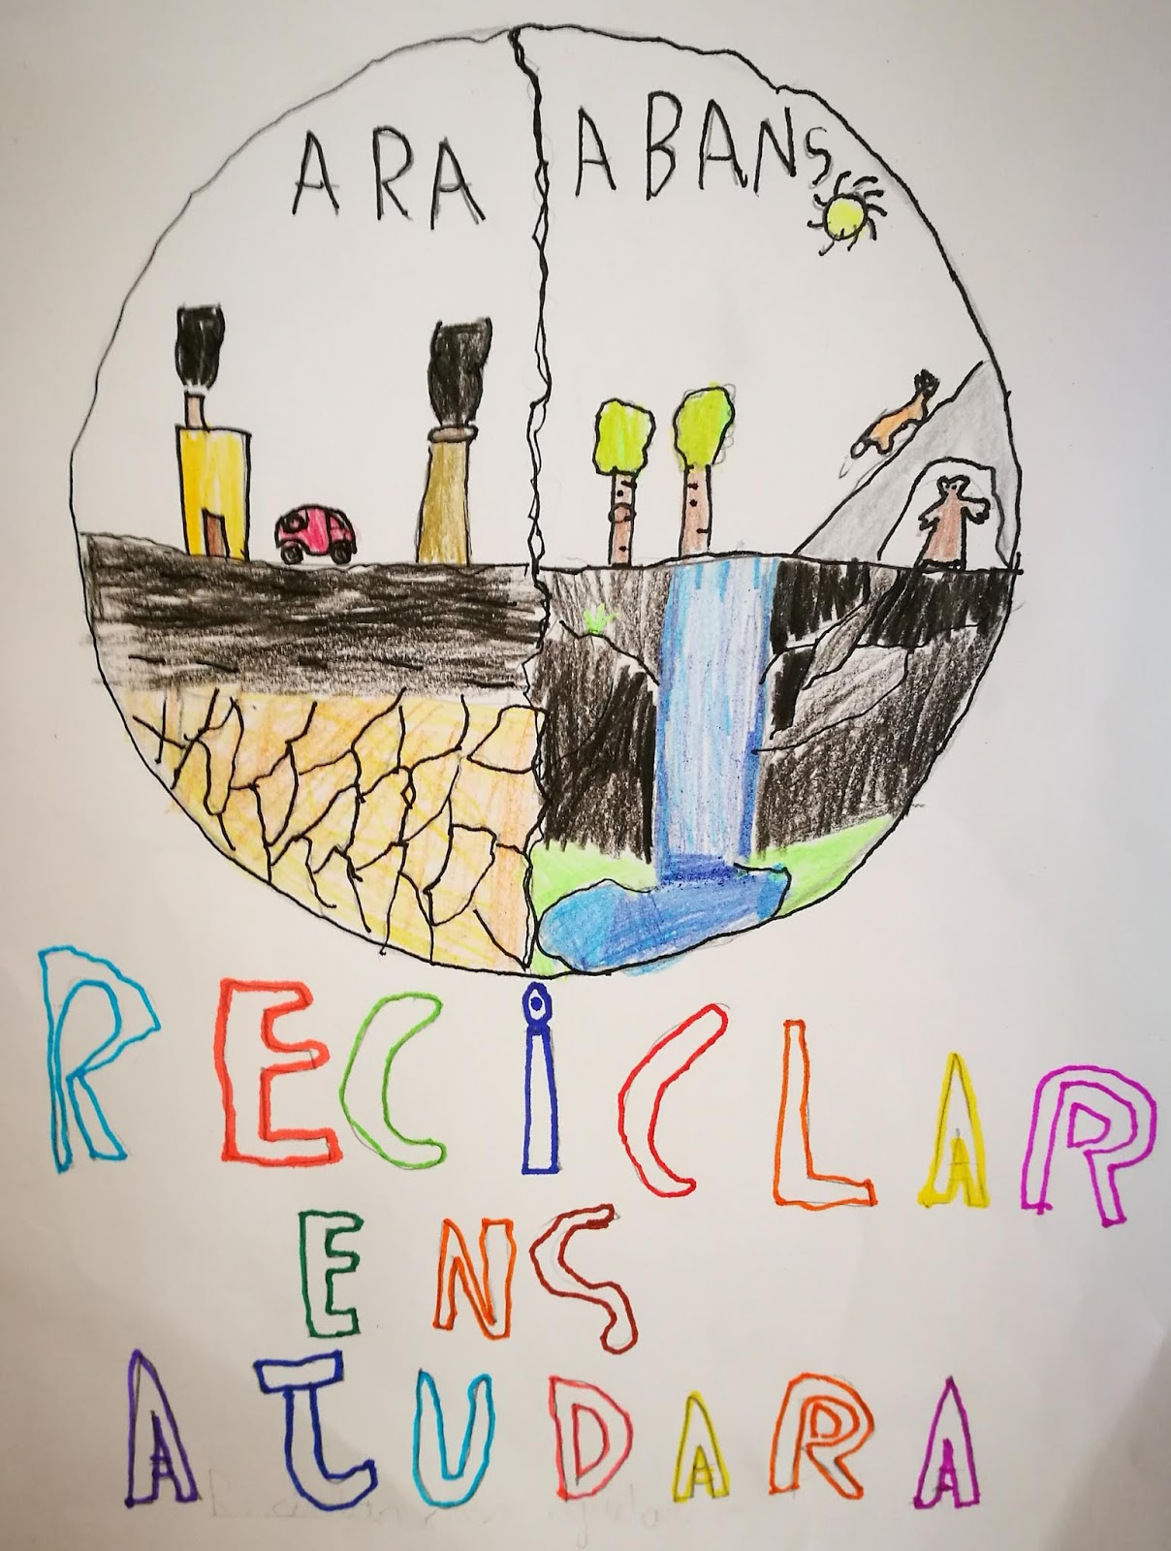

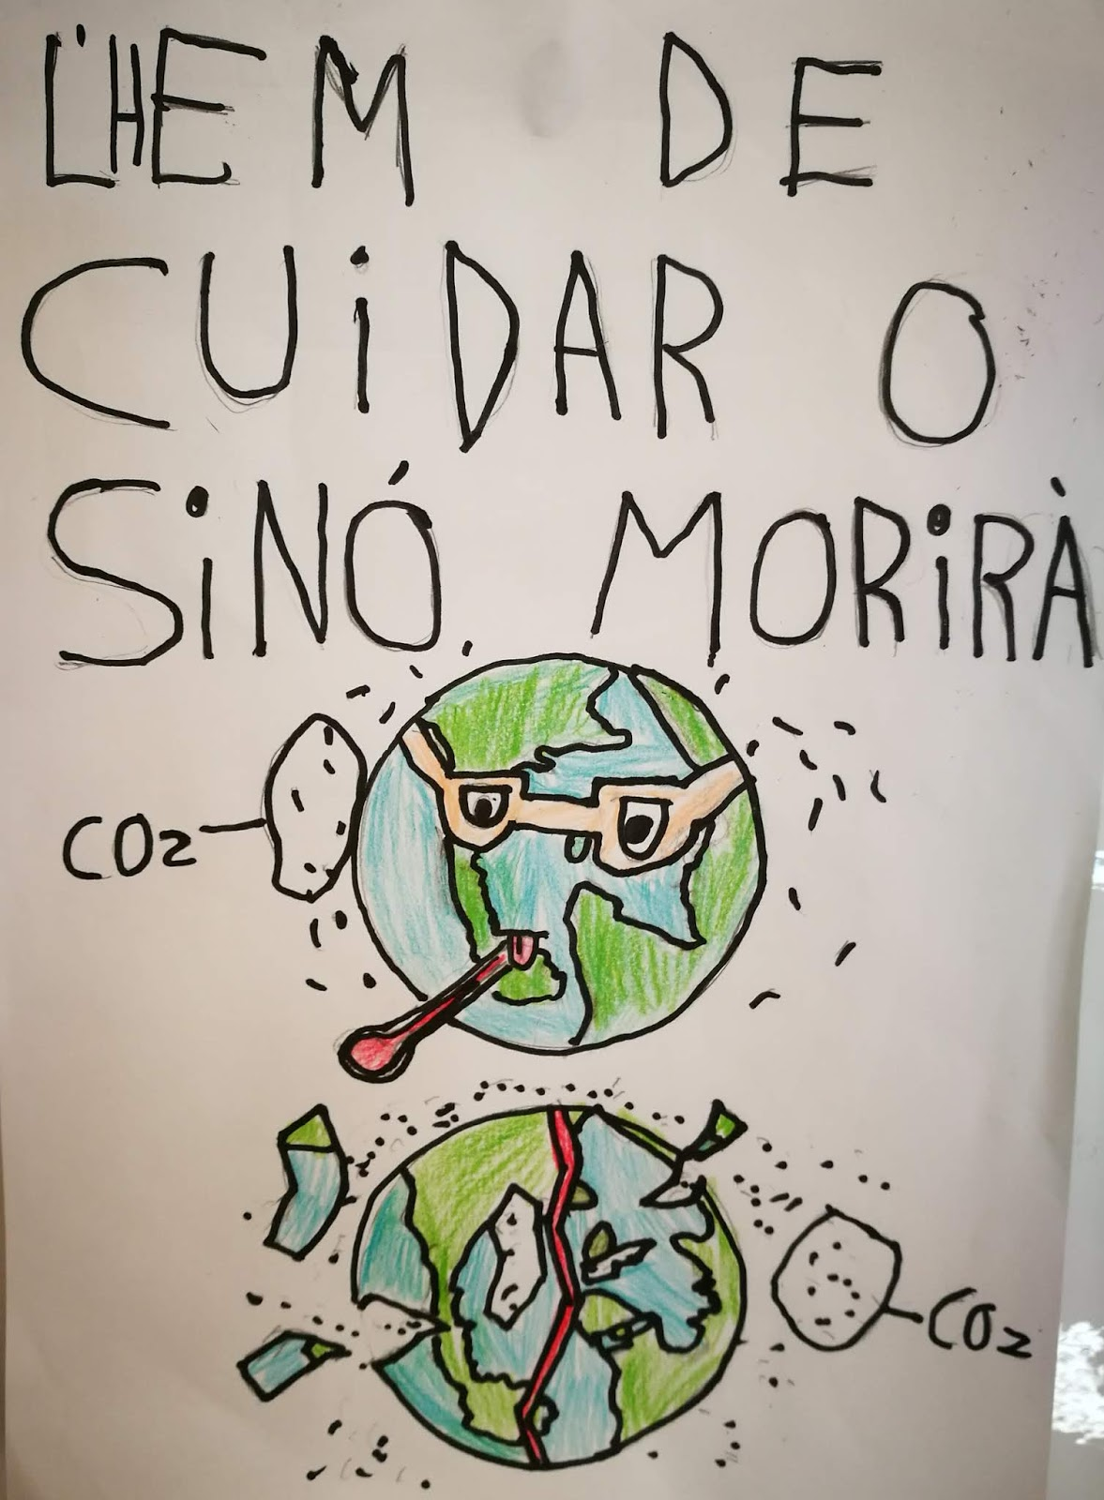

Ara prova d’escriure’n tu algun!!!

1.___________________________________________________________________________

2. ____________________________________________________________________________

3. ____________________________________________________________________________

**ACTIVITAT 5. SINÒNIMS I ANTÒNIMS**

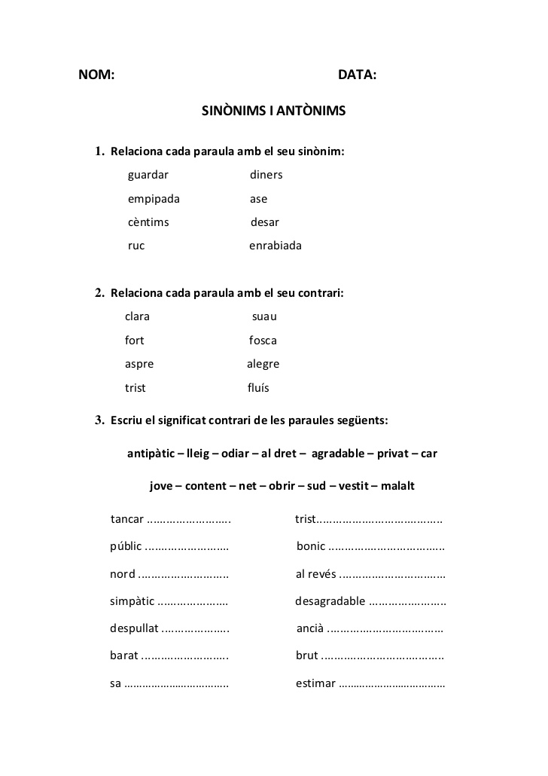

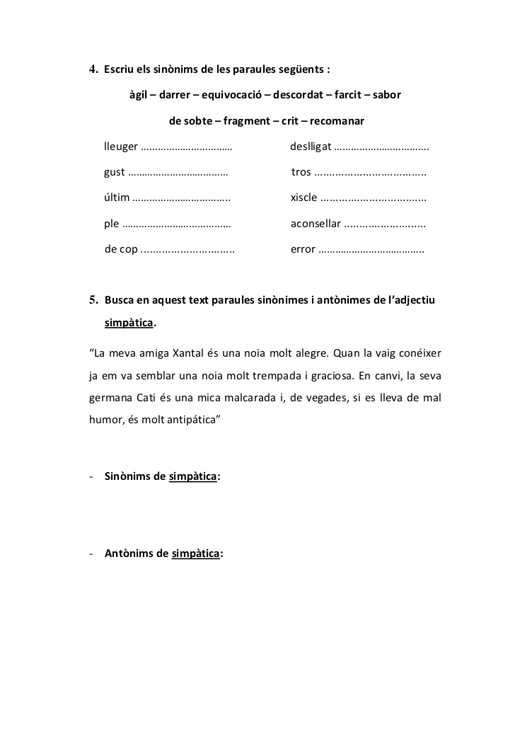

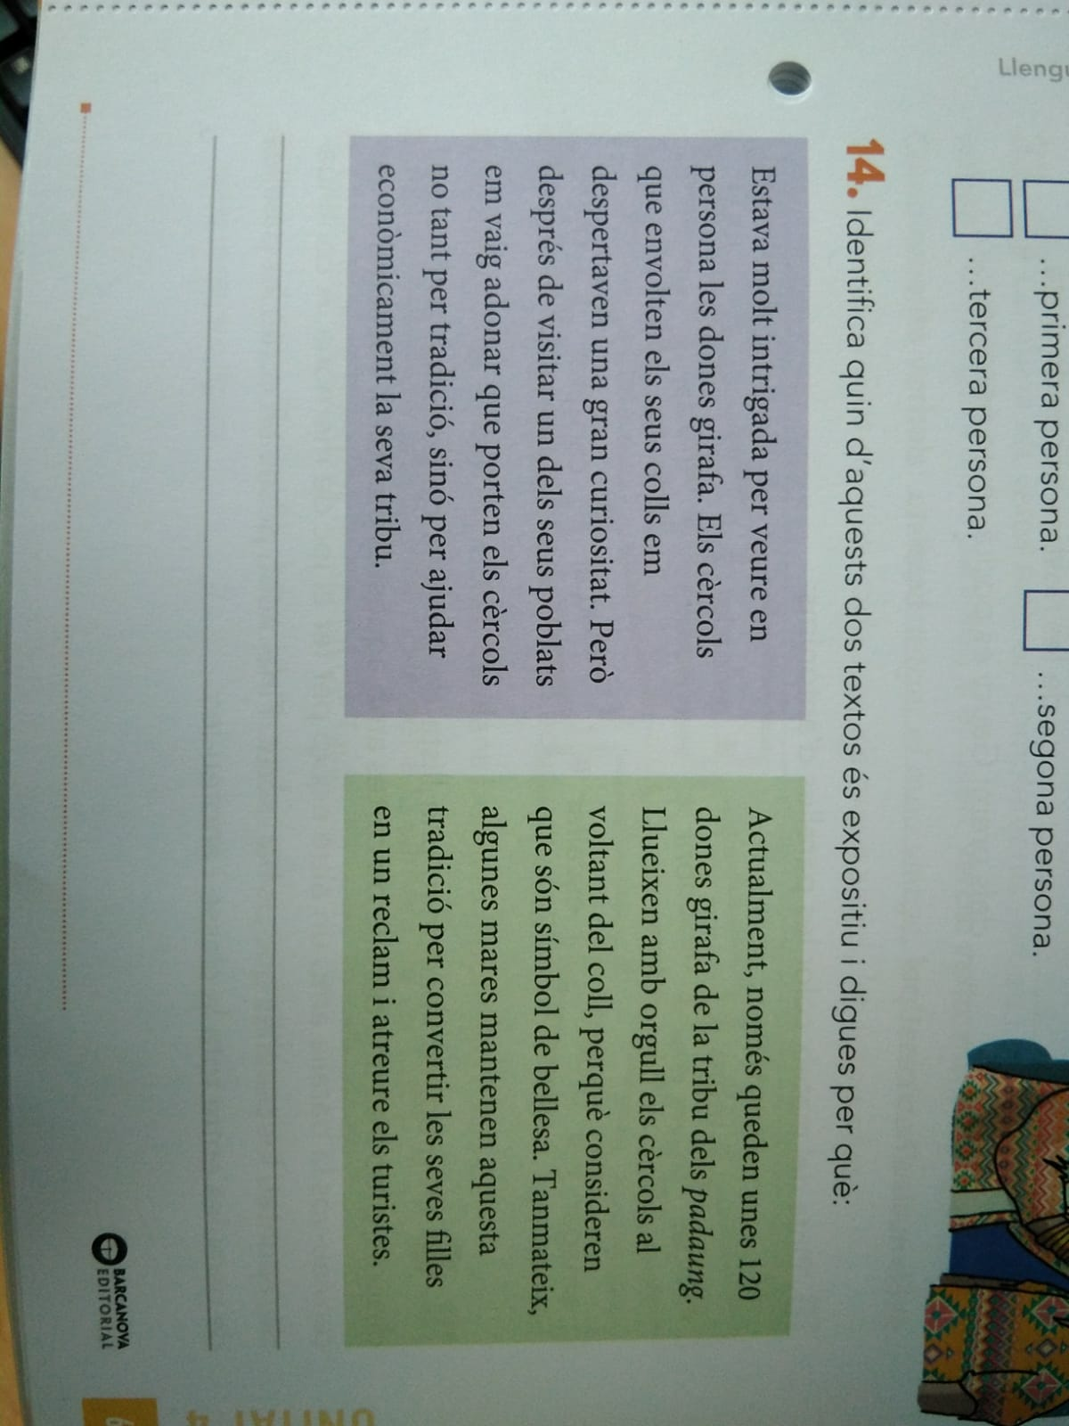5. Llegeix aquests petits textos.

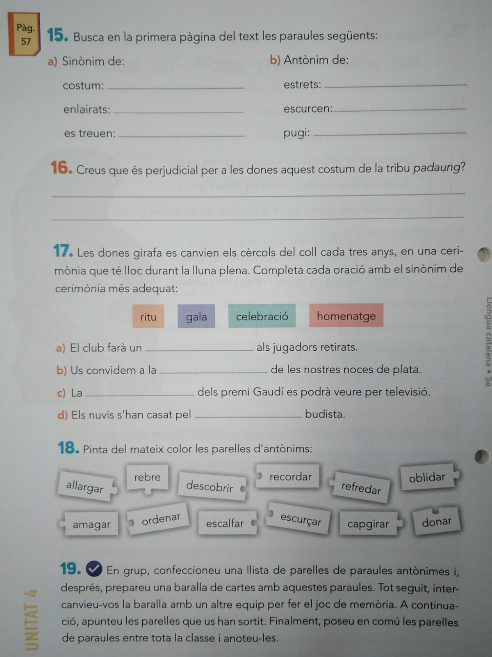



**ACTIVITAT 6. CAPACITAT I MASSA**

**CAPACITAT**

1. **Relaciona les següents columnes:**

|  |  |  |
| --- | --- | --- |
| Un quart de litre | ½ litre | 0,75 l |
| Mig litre | ¾ litre | 0,25 l |
| Tres quarts de litre | ¼ litre | 0,5 l |

1. **Completa la taula. Fixa-t‘hi en l’exemple :**

|  |  |  |
| --- | --- | --- |
| **Litres** | **Mitjos litres** | **Quarts de litre** |
| 1 | 2 | 4 |
| 5 |  |  |
| 8 |  |  |

1. **L’Edurne ha pagat 36 cèntims per un quart de litre de suc. Quant hauria de pagar per un litre de suc?**
2. **Quants centilitres hi ha en un quart de litre?**
3. **Relaciona aquestes dues columnes:**

8 dl 0,008 l

8cl 0,08 l

8ml 0,8 l

1. **Amb un litre d’aigua es pot emplena ________ gots de 25 cl.**
2. **Completa:**

|  |  |  |
| --- | --- | --- |
| 2 l = ______________ dl | 5 l = ______________ cl | 3 l = ______________ ml |
| 2 dl = ______________ l | 5 cl = ______________ l | 3 ml = ______________ l |

1. **Encercla la capacitat de cada exemple:**

|  |  |  |  |
| --- | --- | --- | --- |
| **Llauna de refresc:** | 33 cl | 33 dl | 33 l |
| **Xeringa:** | 10 l | 10 ml | 10 cl |
| **Got d’aigua:** | 25 l | 25 cl | 25 ml |

1. **Quants decalitres hi ha en mig quilolitre?**
2. **Relaciona aquestes capacitats:**

|  |  |
| --- | --- |
| 7 kl | 700l |
| 7 dal | 70 l |
| 7 hl | 7.000 l |

1. **Completa:**

|  |  |  |
| --- | --- | --- |
| **5 dal:** ______________ l | **4 hl:** ______________ l | **2 kl:** ______________ kl |
| **5 l:** ______________ dal | **4 l:** ______________ hl | 1. **l:** ______________ kl |

1. **Encercla la capacitat de cada exemple:**

|  |  |  |  |
| --- | --- | --- | --- |
| **Piscina inflable:** | 3 l | 3 hl | 3 kl |
| **Garrafa d’aigua:** | 5 l | 5 dal | 5 kl |
| **Ampolla d’oli:** | 1 l | 1 dal | 1 hl |

1. **Es vol repartir un depòsit de 600 l en garrafes de 3 dal. Quantes garrafes es necessitaran?**
2. **Uneix les quantitats que estiguin relacionades:**

|  |  |
| --- | --- |
| 4,2 dal | 420 ml |
| 42 cl | 420 cl |
| 0,42 kl | 420 dl |
| 4,20 l | 420 l |

1. **Completa les equivalències:**

|  |  |  |
| --- | --- | --- |
| 0,2 kl: ______________ l | 5,36 dal: 536 ____ | 1.450 l: ______________ hl |
| 1,3 kl: 13 _____ | 7,4 hl: ______________ dal | 542 dal: 5,42 _____ |

1. **En Manel té 30 dal de vi a la seva bodega i ho vol repartir en ampolles de 75 cl. Quantes ampolles necessitarà?**
2. **Una granja té un depòsit d’aigua de 80 kl de capacitat. Si ha gastat 42 hl en donar de beure al bestiar i 650 dal pel reg. Quina quantitat d’aigua li ha quedat al dipòsit?**
3. **Una piscina té 60hl d’aigua, que suposa els tres quarts de la seva capacitat. Si la piscina estigués plena, quants hectolitres hi cabrien? I quants litres serien?**

**MASSA**

1. **Relaciona aquesta columnes:**

|  |  |  |  |
| --- | --- | --- | --- |
| **Un quart de quilo:** | ¾ kg | 0,75g |  |
| **Mig quilo:** | ½ kg | 0,25 kg |  |
| **Tres quarts de quilo:** | ¼ kg | 0,5 kg |  |

1. **Laura ha recollit 6 quilos de paper per reciclar. Quants paquets de mig quilo pot fer amb tot aquest paper? I quants paquets de quart de quilo?**
2. **Relaciona cada objecte amb la seva massa aproximada:**

|  |  |  |  |
| --- | --- | --- | --- |
| Aspirina |  | 15 dg |  |
| Cullerade sucre |  | 200 cg |  |
| Bosseta de te |  | 500 mg |  |

1. **Completa:**

|  |  |  |
| --- | --- | --- |
| 2g : ______________ cg | 3 dg: ______________ g | 4g : ______________ mg |
| 500 cg: 5 _____ | 3 g: 30 _____ | 4.000 mg: 4 _____ |

1. **Quants mil·ligrams hi ha en un quart de gram?**
2. **Completa la següent taula d’equivalències:**

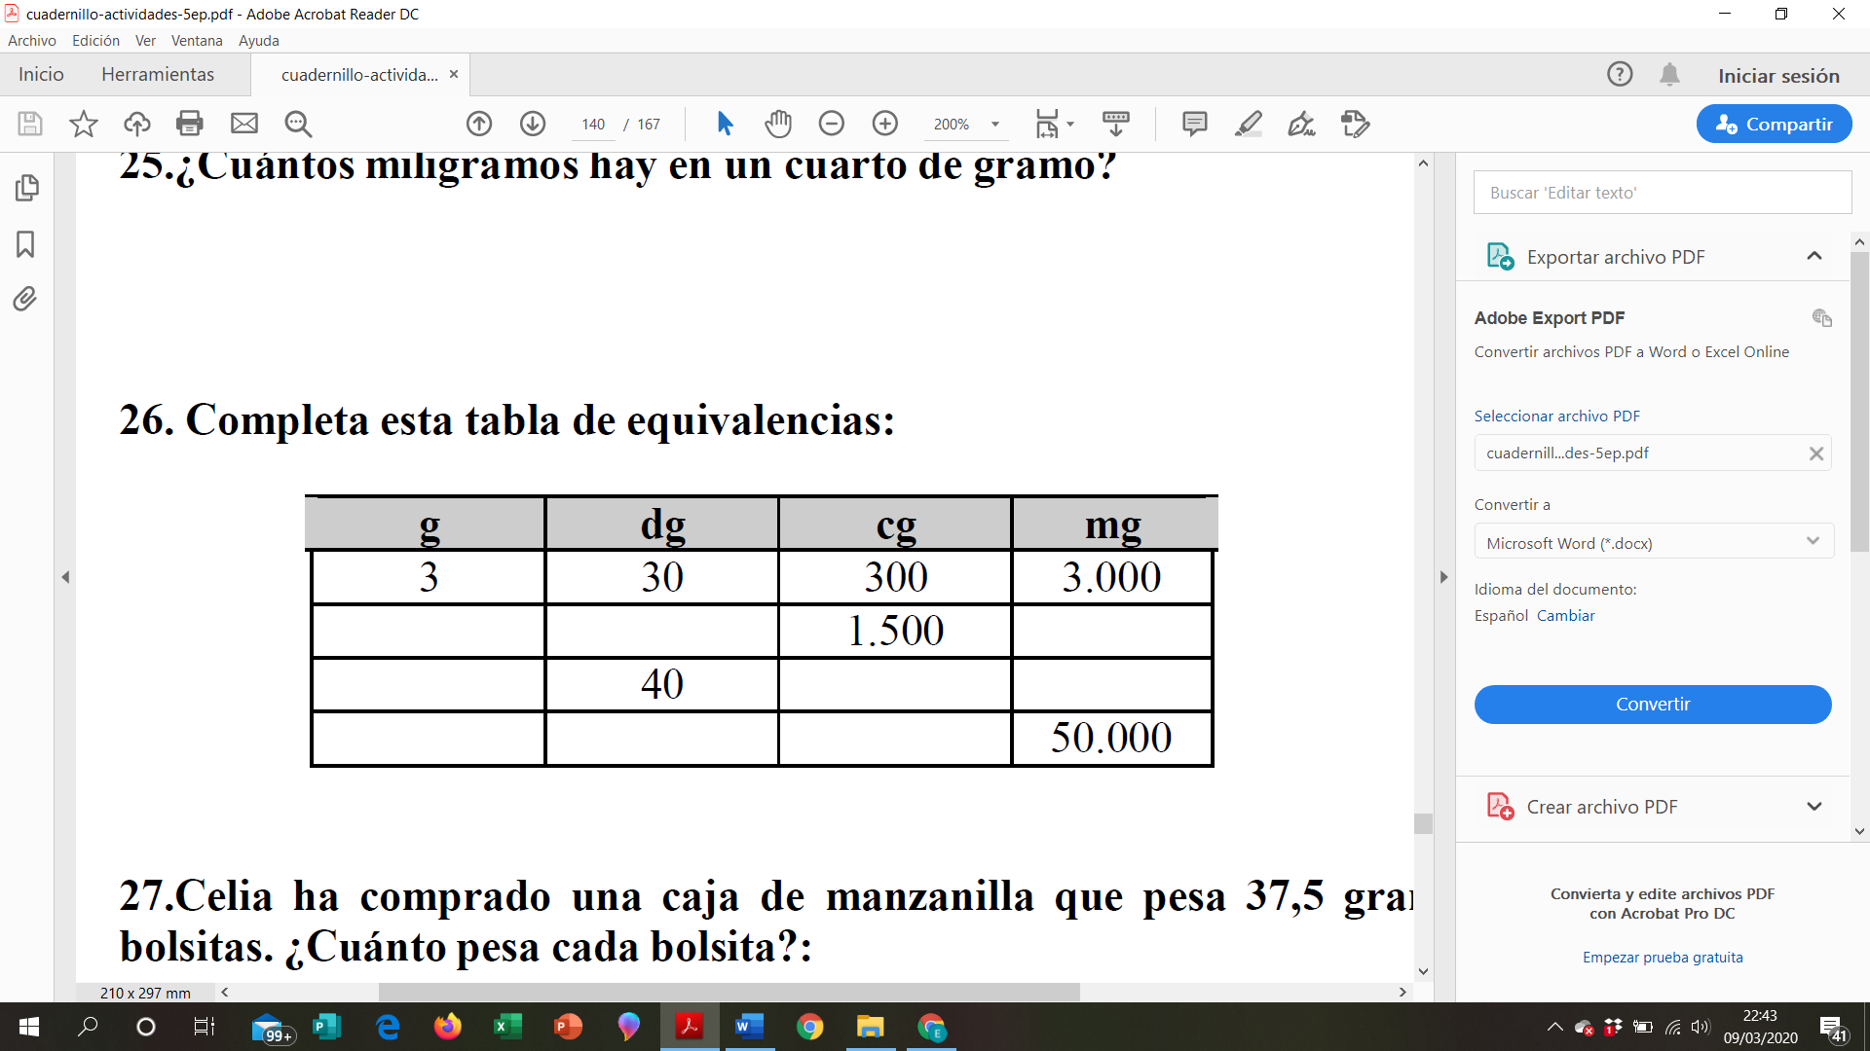

1. **La Cèlia ha comprat una caixa de camamilla que pesa 37,5 grams i té 25 bossetes. Quin és el pes de cada bosseta?**
2. **Un sobre de sucre pesa aproximadament 10 grams. Quants sobres es poden preparar amb mig quilo de sucre?**
3. 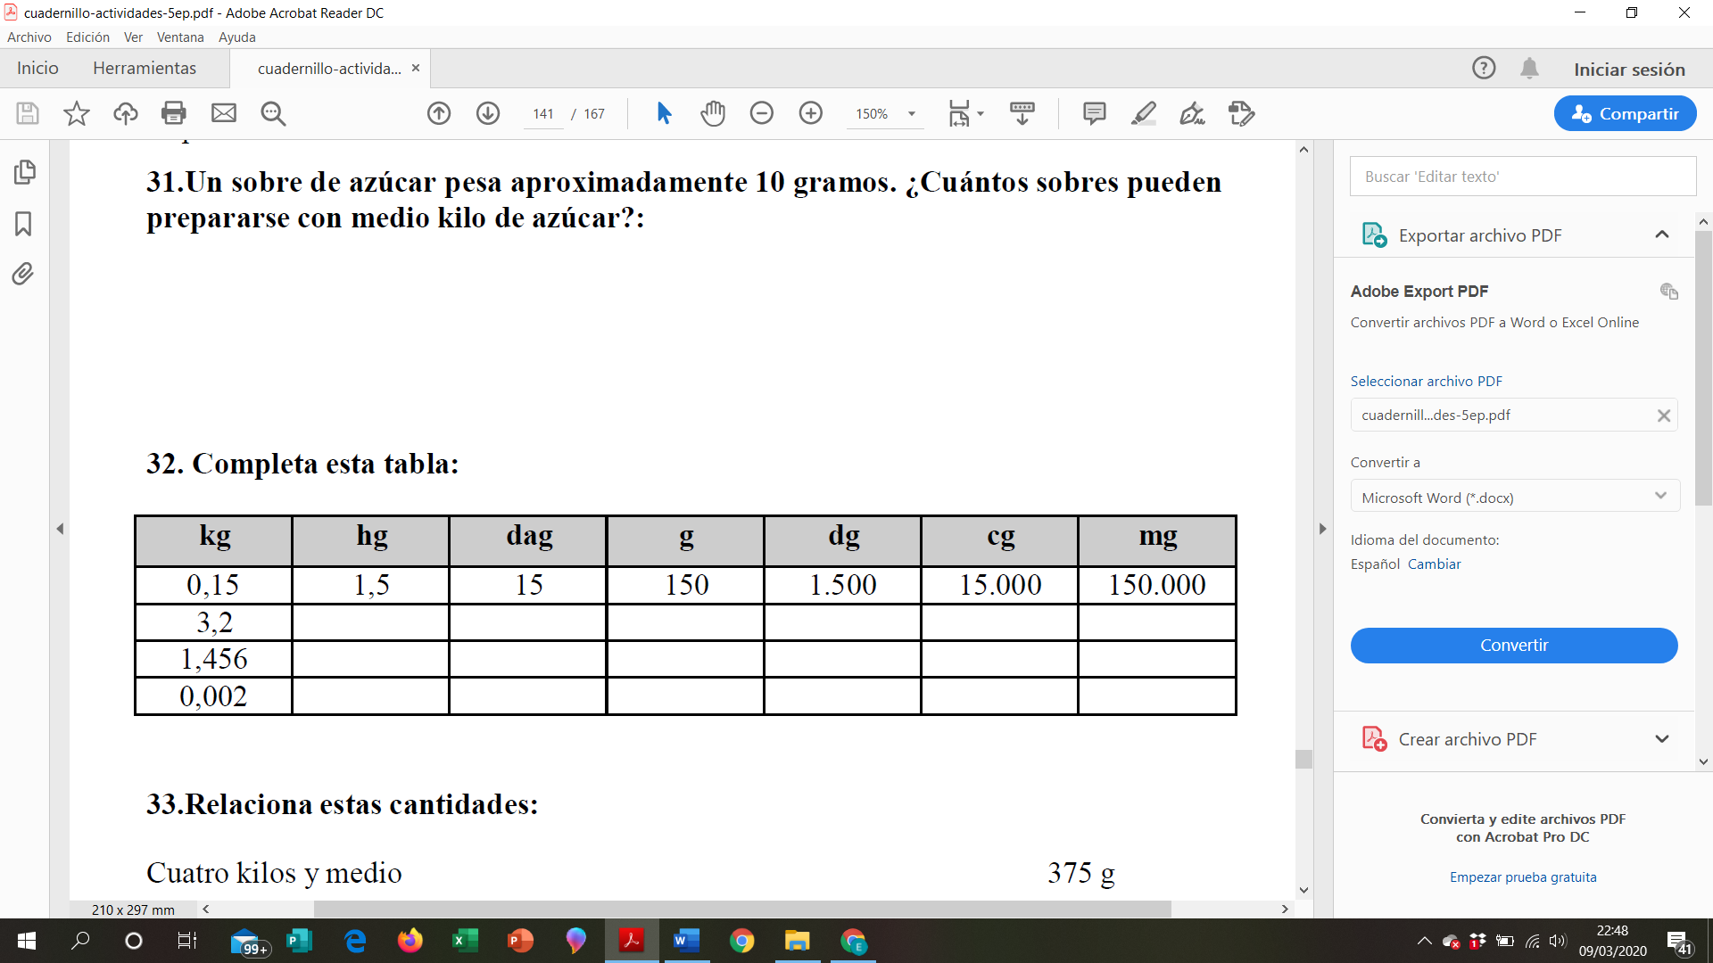**Completa aquesta taula:**
4. **La mascota de la Lara pesa 8 kg i 150 g, i el seu cadell 5 kg i 125 g menys. Quants quilos pesen entre tots dos?**
5. **Un supermercat rep una comanda de 20 caixes de cereals amb 30 paquets cadascuna. Si cada paquet pesa 250 grams, quants quilograms pesa la comanda que han rebut?**
6. **Llegeix la composició d’aquest iogurt i respon les preguntes.**

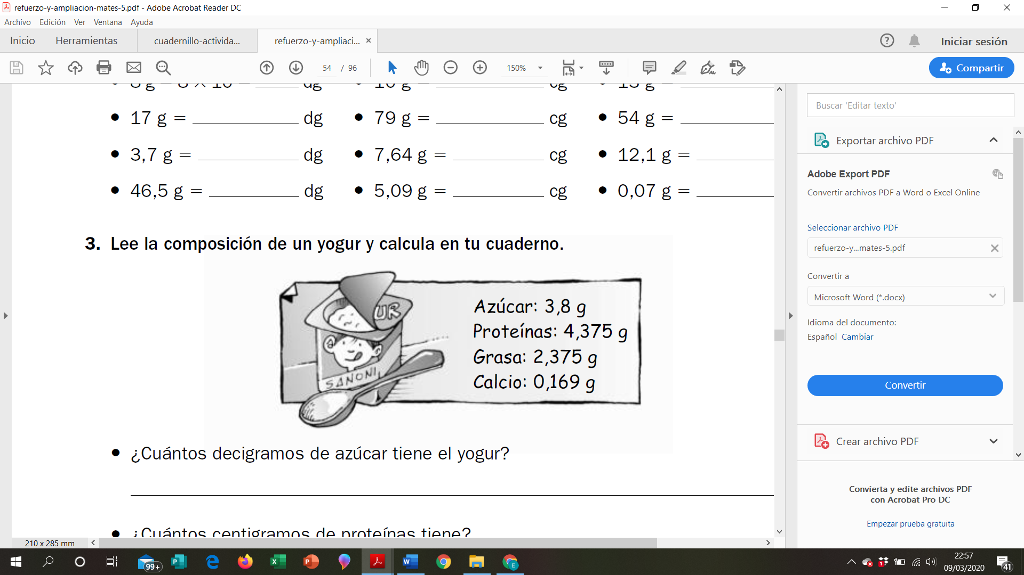

**Sucre: 3,8 g**

**Proteïnes: 4,375 g**

**Calci: 0,169 g**

* **Quants decigrams de sucre té el iogurt?**

____________________________________________________________________________________

* **Quants centigrams de proteïna té?**

____________________________________________________________________________________

* **Quants mil·ligrams de calci té?**

____________________________________________________________________________________

1. **Quants paquets de 125 g podem fer amb un sac d’ametlles de 50 hg?**
2. **Una caixa de 50 bombons iguals pesa 2.500 dg. Quants grams pesen 10 bombons?**

**ACTIVITAT 7. QUADERN MATEMÀTIC VERMELL**

Per fer aquesta activitat has d’agafar el quadern de matemàtiques. A continuació, t’especifiquem quines pàgines i exercicis has de fer.

* Pàgina número 9 i 10 senceres.
* Pàgina 16 sencera.
* Pàgina 40 sencera.

**ACTIVITAT 8. ARRODONIM!**

1. **Fes aproximacions a les desenes i a les centenes.**

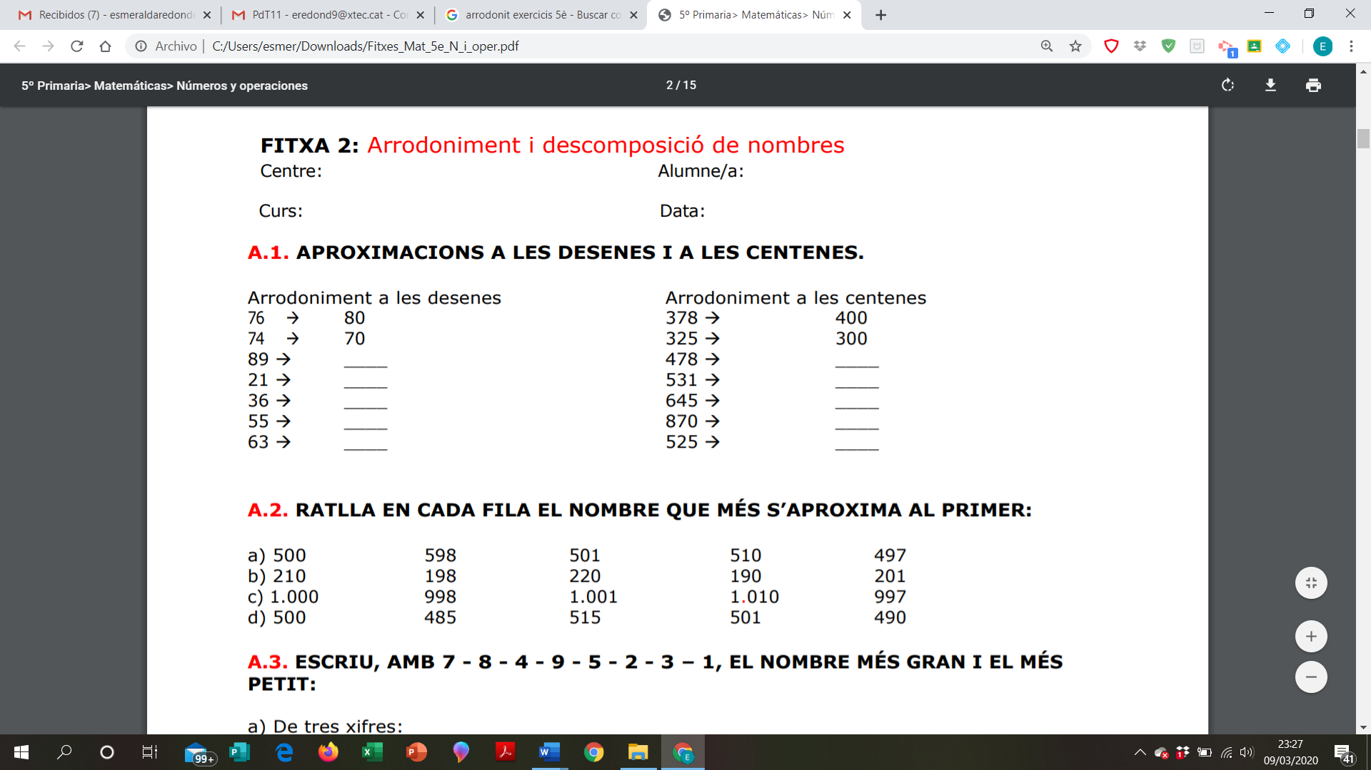

1. 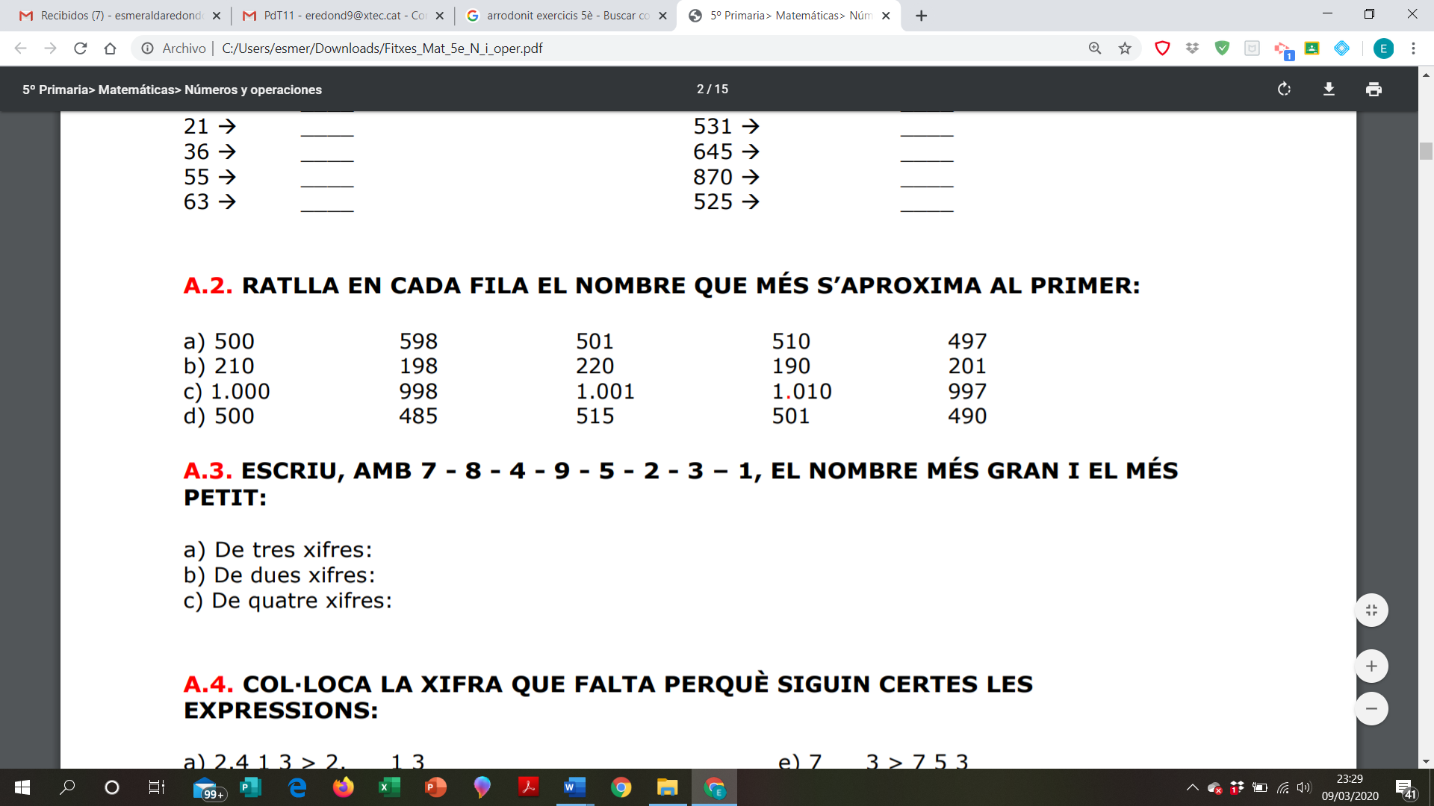**Ratlla en cada fila el nombre que més s’aproxima al primer:**
2. **Escriu, amb 7 – 8 – 4 – 9 – 5 – 2 – 3 – 1, el nombre més gran i el més petit:**
3. De tres xifres: ______________________ ________________________
4. De dues xifres: ______________________ ________________________
5. De quatre xifres: ______________________ ________________________
6. **Arrodoneix:**
7. 7,2: ________ c) 89,3: ________ e) 91,23: ________
8. 7,8: ________ d) 89,9: ________ f) 99,99: ________

|  |  |  |  |  |
| --- | --- | --- | --- | --- |
| **ACTITUD** |  |  |  |  |
|  |  |  |  |
| **Què puc millorar?** |  | | | |
| **Què he après?** |  | | | |
| **Observacions mestres** |  | | | |
| **Observació família** |  | | | |